La Bande de Gloucester

Par Yamini, pour le Dixième Défi Trois Fois Forgé de PTGPTB. Ce jeu est placé sous licence Creative Commons BY-NC-SA.
La carte provient du site D-maps.com, le créateur en autorise l’utilisation et la modification, même commerciale. Elle est trouvable au bout du lien suivant : https://d-maps.com/carte.php?num_car=95326&lang=fr.

En l’an de grâce 1264, alors qu’éclate un conflit opposant des barons anglais menés par Simon de Montfort à leur roi Henri III, une troupe de bandits s’installe à l’ouest de Gloucester et sévit dans la région jusqu’à la fin de la « Seconde guerre des barons » en 1267.
Ce qu’il advint pendant ces 4 ans n’appartient qu’à vous… Et vos compagnons !
La Bande de Gloucester vous propose de vivre les aventures d’une bande de brigands à travers une suite de scénarios inventés par vous et vos camarades de jeu. Les différents récits autour de Robin des Bois restent les inspirations premières, mais les épopées chevaleresques ou les romans historiques font de très bonnes sources secondaires.

J’ai entendu dire que...
Avant la séance de jeu, l’ensemble des joueurs vont pouvoir proposer un embryon de scénario qu’ils proposeront aux autres sous la forme d’une rumeur qui agite le campement des bandits. Ces « on-dit » doivent permettre aux participants de comprendre où son créateur souhaite emmener les joueurs durant la séance si sa proposition est sélectionnée.
Vous pouvez effectuer cette phase plus ou moins en amont de votre séance selon votre pratique habituelle du JdR. Certains groupes se satisferont parfaitement d’idées créées sur le pouce et qui s’étofferont durant la séance, d’autres souhaiteront avoir du temps avant de jouer pour fignoler les détails de leur proposition une fois cette dernière choisie.
Le joueur dont la rumeur est choisie (au consensus, ou à défaut, à la majorité) devient alors le conteur de la prochaine séance. Il sera chargé de faire réagir le monde et ses habitants face aux actions entreprises par les brigands interprétés par les autres joueurs.

Le système

Les brigands
Les bandits sont définis par seulement 4 éléments, permettant une création à la volée.
- Un nom : Souvent un prénom et un adjectif, Jake le beau ou Kate Bon’oeil.
- Une fonction : L’occupation principale du personnage dans le camp, cuisinier ou garde.
- Pourquoi l’on m’aime : Un trait de caractère qui fait que le personnage est apprécié dans le campement. Je joue de la musique ou Je suis drôle.
- Pourquoi l’on me déteste : Un trait de caractère qui fait que le personnage est parfois boudé par ses camarades de campement. Je suis brutale ou Je ne pense qu’à manger.
Ces 4 éléments permettent aux autres joueurs de cerner facilement votre personnage et de vous faciliter la tâche pour entreprendre des actions nécessitant un jet de dé lorsque le monde résiste.
Il est préférable de créer vos bandits spécifiquement pour le scénario du jour. Selon les objectifs, le chef du campement aura sélectionné ses camarades les plus à même de réussir.

Le monde résiste
Lorsqu’un personnage entreprend une action risquée, dont la réalisation peut sembler incertaine ou qu’une tierce personne tente de s’opposer à son succès, on dit que le monde résiste. Afin de tester la réalisation de l’action, le joueur du personnage doit se saisir de 2D6 et effectuer un jet qui dépassera ou égalera une difficulté choisie par le conteur. Basiquement, cette difficulté est de 8, celle-ci se voit réduite de 1 à chaque fois qu’un élément de votre personnage justifie une facilité à réaliser l’action.

Retour au bercail
Une fois la séance terminée, les joueurs sont invités à modifier les feuilles de suivie du campement.
Ils peuvent y ajouter les nouveaux compagnons rencontrés et recrutés durant leurs aventures sur la feuille de recensement, l’évolution géographique de la région de Gloucester en annotant la carte et l’organisation de leur campement en dessinant les nouvelles structures créées pour accueillir les nouvelles recrues ou utiliser/stocker le butin de leurs rapines sur une feuille blanche représentant le camp.

Un peu d’Histoire
Le comté de Gloucester est sous l’autorité du comte de Gilbert de Clare, jeune baron de 21 ans ayant succédé à son père 2 ans auparavant. Il se range du coté de l’insurgé Simon de Beaufort, auprès duquel il guerroie loin de ses terres et participe à la capture du roi.
Cette brillante victoire lui vaut d’être excommunié par le pape. Gloucester et sa région sont alors frappés d’« interdit », les sacrements religieux leurs sont refusés.
Le comte retourne sa veste en 1265 et combat cette fois ci dans le camp du roi qu’il mènera plusieurs fois à la victoire, notamment contre son ancien allié Simon de Beaufort.
La région est dominé par Gloucester, une ville d’environ 3500 habitants qui a pour particularité de pouvoir se gérer elle-même grâce à une charte royale. La ville compte notamment une communauté juive persécutée par le comte Gilbert de Clare.
Religieux, insurgés, loyalistes, bourgeois citadins… Sont autant de factions avec lesquelles les bandits pourront traiter, discuter, s’allier parfois. Ils restent le plus souvent des cibles de choix pour se faire dépouiller et assurer la survie et le développement du campement des personnages.
Nom : On m’adore car :

Fonction : On me déteste car :

Quelques dates :
Janvier 1264 : Simon de Beaufort et Gilbert de Clare entrent en insurrection.
Mars 1264 : Le prince Edouard attaque et prend la cité de Gloucester.
Mai 1264 : Ce même prince Edouard est fait prisonnier. Simon de Beaufort exerce le pouvoir de la couronne à sa place. Gloucester est frappé d’interdit.
Mai 1265 : Le prince s’échappe et rejoint Gilbert de Clare qui vient de changer d’allégeance.
Décembre 1265 : Simon de Beaufort est tué, les barons insurgés continuent sans lui .
Avril 1266 : Le comte de Gloucester menace de rejoindre à nouveau les insurgés, un accord est trouvé in extremis.
Jusqu’à 1267 : Les troupes royales et ses alliés « nettoient » les dernières poches de résistance dans le royaume.
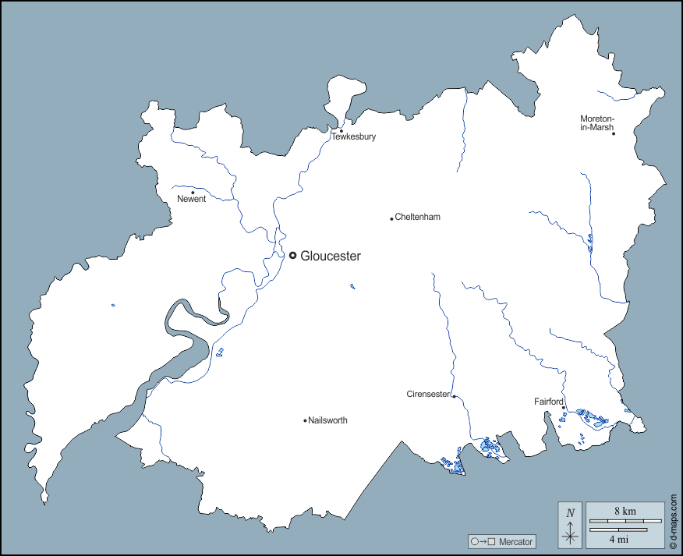

Recensement de _________________

v
v

